附件1

“基础教育精品课”制作要求

一、学科课程、特殊教育
学科课程、特殊教育精品课内容应为教育部审定的各年级各学科教材中的具体一课（节）所含知识（可选择的课程以国家智慧平台可上传的课程节点为准）。一课（节）如有多个课时，需分别制作多个微课，最多不超过 3 个课时。每课时微课包括微课视频、教学设计、学习任务单、课件、作业练习。特殊教育类可不提交作业练习。如有实验内容，可提供实验视频。相关模板可从国家智慧平台下载。
（一）微课视频
微课视频应采用“教师讲解+多媒体大屏”的形式，适当呈现授课教师画面，增强教学的交互性和画面的可视性。单个微课视频时长：小学10—15分钟、中学15—20分钟。微课视频应包含片头，时长5秒，文字信息包括：教材版本、学科与特殊教育类别（盲校、聋校、培智学校）、年级、课名、主讲教师等信息。录制环境（推荐使用演播室、录播教室）安静无噪音，光照充足均匀，教师语言规范，声音响亮。视频画面的比例为16∶9，大小不超过1G，编码格式H.264/25帧，分辨率1920*1080P，建议码率8Mbps，音频AAC编码、码率128Kbps。鼓励教师对微课视频文件进行后期编制，可根据教学内容要求适当调整屏幕大小，布局美观大方。
（二）课件
课件及其嵌入的媒体素材应确保内容清晰无误，界面设计简明、布局合理、重点突出，风格统一。引用地图应使用教材上的地图并标明出处，格式为：地图出自xxx（教材名，出版社，版本，第x页）。
（三）其他文档
教学设计、学习任务单等以文本的形式呈现，作业练习按照活动平台要求上传。
学科课程类教学设计应至少包含教学目标、教学内容和教学过程等。教学目标符合课程标准要求、学科教学指导意见和教学实际情况。教学内容要充分利用已有的课例研究成果，着重分析本课重点与难点。教学过程包含必要的教学环节，层次清晰，体现多样化教学方式。学习任务单内容应包括学习目标、学习任务、学习准备、学习方式和环节以及配套学习资源推荐（包括教科书相关内容阅读及其他学习资源）等。作业练习应与学习目标相一致，建议设计多样化的作业任务。
特殊教育类教学设计应至少包含教学目标、学情分析、教学内容和教学过程等。针对残疾儿童青少年身心发展特点和个体差异开展学情分析，确定适宜的教学目标、教学重点难点。教学内容要充分利用已有的课例研究成果，选用适切的教学资源，合理安排教学各环节。学习任务单内容应包括学习目标、学习任务、学习方式和环节以及配套学习资源推荐（包括教科书相关内容阅读及其他学习资源）等。
二、实验教学
实验教学精品课应为义务教育各学科课程标准（2022年版）和普通高中各学科课程标准（2017年版2022年修订）所涉及的实验或实践活动，优先遴选《中小学实验教学基本目录（2023版）》中的实验活动。具体包括小学数学、科学、信息科技，初中数学、物理、化学、生物学、地理、信息科技，高中数学、物理、化学、生物学、地理、通用技术、信息技术等学科。实验类型可为课标原型实验、课标实验的简单变式实验、基于真实问题情境的实验以及跨学科实验等多种形式。每节课需包括实验教学视频、实验教学设计、导学案、课件等。
为有效加强中小学科学教育，鼓励教师团队积极开展跨学科合作，充分发挥各自专业优势，共同设计、打磨、制作优质实验精品课；每节精品课署名作者不超过5人，并提供参与工作的佐证材料，不得挂名、冒名。鼓励教师在教学中积极运用科学研究与工程设计的一般范式与方法，创新实验教学模式，提升实验教
学质量，推动科学教育提质增效。鼓励中小学教师积极与高校、科研院所和高新技术企业合作，合理利用新技术、新材料、新工艺创新和改进实验，不断提升实验技术的先进性。鼓励教师布置实践性作业，有效减轻学生课业负担，增加学生科学探索的机会。
（一）实验教学视频
实验教学视频应为一节完整实验课的实录，时长一般为35—45分钟。实验教学视频应包含片头，时长5秒，文字信息包括学科、年级、课名、主讲教师、学校等。视频画面的比例为16∶9，大小不超过3G，编码格式H.264/25 帧，分辨率1920*1080P，码率8Mbps，音频AAC 编码、码率128Kbps。实验准备、实验过程、实验结果须近镜头拍摄，要求图像、声音清晰，不抖动、无噪音。
（二）课件及资源
课件及其嵌入的媒体素材应确保内容清晰无误，界面设计简明、布局合理、重点突出，课件字体大小和配色方案要符合GB40070-2021《儿童青少年学习用品近视防控卫生要求》。
教学采用的纸质及电子地图、地球仪等应为经过有审核权的自然资源主管部门审核的产品。实验器材应安全环保，不得使用危害师生身心健康和有安全隐患的设备、仪器、工具与实验材料。
（三）其他文档
实验教学设计、导学案以文本形式呈现。
实验教学设计包含素养目标、实验资源、实验设计与创新点、实验教学过程、教学反思、实践作业等部分。素养目标适宜、恰当、全面。实验设计安全、科学、合理、新颖，符合学生年龄特征与操作水平。实验资源名称规范、规格明确。实验教学过程详略得当、条理清晰。实践作业应与实验教学课紧密联系，有利于学生实验素养的提升。
导学案设计应能有效支撑素养目标的落地与实验教学过程的实施，科学探究类实验应注重科学方法的指导与应用，任务型实践应注重学生问题解决能力的培养。同时需提交至少3份学生完成后的导学案扫描件，要求与课堂一致、真实、典型。
附件2

“基础教育精品课”遴选名额分配表

单位 | 学科课程 | 实验教学 | 特殊教育
济水中心校 | 10 | 1
沁园中心校 | 10 | 1
北海中心校 | 4 | 1
天坛中心校 | 2 | 1
玉泉中心校 | 2 | 1
梨林中心校 | 3 | 1
五龙口中心校 | 3 | 1
克井中心校 | 2 | 1
思礼中心校 | 2 | 1
承留中心校 | 5 | 1
轵城中心校 | 6 | 1
坡头中心校 | 2 | 1
王屋中心校 | 3 | 1
下冶中心校 | 3 | 1
邵原中心校 | 2 | 1
大峪中心校 | 2 | 1
济水一中 | 4 | 1
沁园中学 | 2 | 1
北海中学 | 2 | 1
实验中学 | 2 | 1
济渎路学校 | 3 | 1
太行路学校 | 3 | 1
济源一中 | 5 | 1
高级中学 | 3 | 1
济源四中 | 2 | 1
济源五中 | 1 | 1
济源六中 | 3 | 1
英才学校 | 2 | 1
一中附中 | 2 | 1
实验小学（含西校区） | 3 | 1
特殊教育学校 |  |  | 10
局机关二级机构 | 2
合计 | 100 | 30 | 10
附件3

“基础教育精品课”评价指标
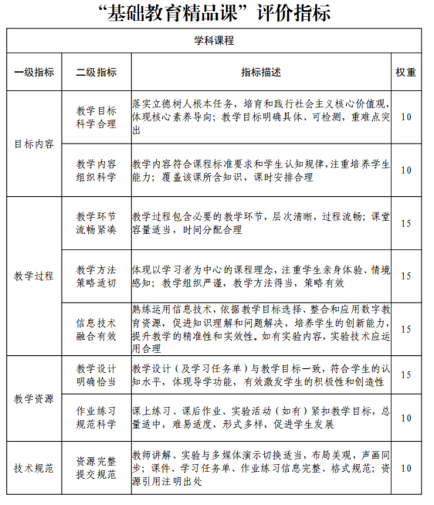

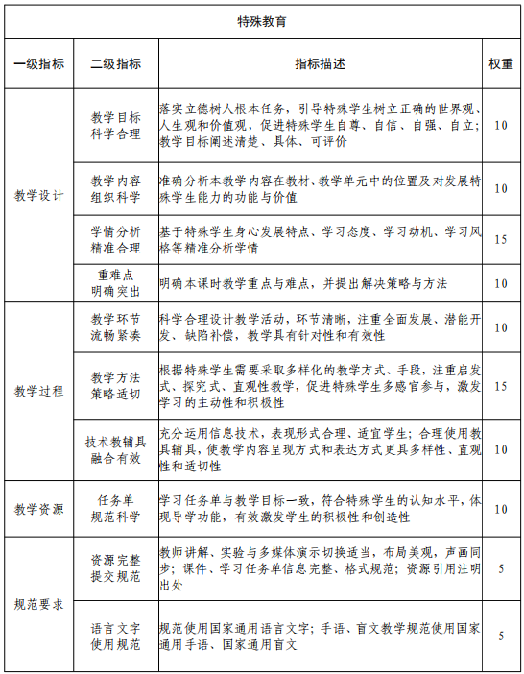

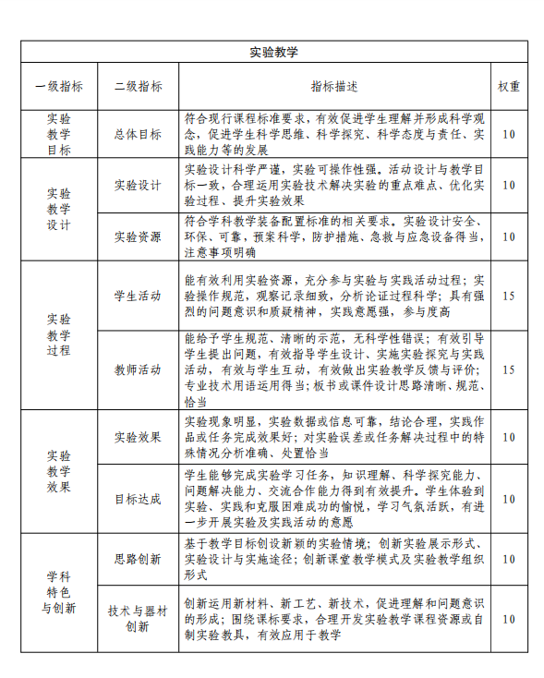

附件4
— 12 —

“基础教育精品课”遴选推荐表

单位（盖章）：
学校 | 参赛  教师姓名 | 职称 | 教龄 | 上年度师  德考核等次 | 学段 | 学科 | 任教  年级 | 参赛课题 | 手机 | 是否推荐
说明：1.学段指小学、初中、高中；任教年级指教师授课的年级，如同时担任多个年级，只填报参赛授课的年级。
2.参赛教师资格由各中心校（市直学校）负责审核，确保推荐教师符合大赛文件要求。

